Министерство образования и науки Республики Дагестан МКОУ
«Кищинской СОШ им. Г.Сулейманова»

Утверждаю:
Зам. директора по ВР
« Кищинской СОШ
им. Г.Сулейманова»
_____________ Ш.М. Алиев
«_____»____________2018г

Открытый классный час в 5 классе на тему:
«Праздник Весны и Труда »

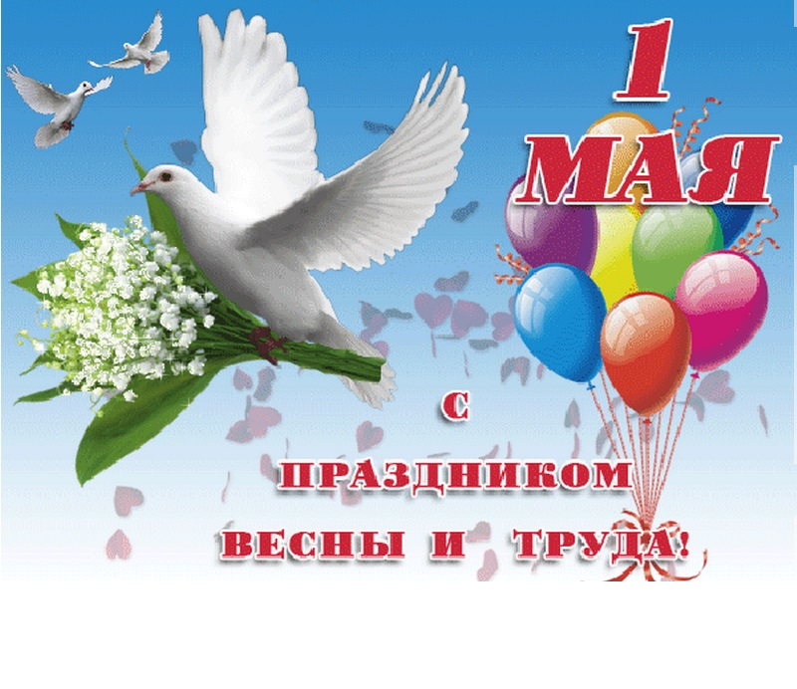

Подготовила:
Магомедова Жарият М.

Кища - 2018г.

Сценария

«Праздника Весны и Труда»
Цели:
1.формирование у учащихся знаний о празднике 1 мая ;
2.воспитывать уважительное отношение к людям разных профессий;
3.способствовать нравственно-патриотическому воспитанию школьников, воспитывать любовь и уважение к своему народу;
Классный руководитель:
-Добрый день. Сегодня мы с вами поговорим о прекрасном
весеннем празднике. Это праздник Первомай! Весной много различных праздников, но мы с вами поговорим сегодня именно о Первомае. Весна. Солнышко светит ярко. Распускаются первые листочки. Воздух чист и свеж. Недаром весну называют «утром года».
Природа проснулась после зимней спячки. Весело начинают петь птицы. А всё это потому, что Праздник Весны и Труда. Как возник этот праздник? Какова его история? Давайте узнаем вместе.
Слайды

Ведущий 2: Месяц май начинается Праздником Весны и Труда, который раньше назывался Днем Международной солидарности трудящихся. Теперь мы отмечаем этот день, как праздник Первомая.

Белый листик с цифрой красной!
Это значит - выходной!
Это солнечный и ясный,
Первомайский день весной!

1. История праздника расскажет –Мусаев Магомед

Ведущий 1: Мир! Труд! Май! Мы радуемся весеннему теплу, зеленой траве, с удовольствием участвуем в народных гуляниях, так любимых россиянами.

Слайд
Песня «Месяц Май»на ИКТ.

Ведущий 2:

Наклонились ветви тонкие,
Зазвучали песни звонкие
У рябинушки соседушки
Пляску заводили девушки

Стихотворение «Первого Мая кто отмечает» декламирует Магомедова Сакинат

Ведущий 1:
В праздники на улицах
В руках у детворы
Горят, переливаются
воздушные шары
Стих-е «Первомая ждет народ» декламирует Рабаданов Камил

Ведущий 2:
Разные, разные
Голубые,
Красные
Желтые,
Зеленые,
Воздушные шары!
Слайд
Песня «Первомай»на ИКТ

Ведущий 2: Да, весна – это такое время, когда вокруг так много тепла и солнечного света. Ну, как тут усидеть дома!

Назму «Шаддираб байрумтани» буру Мусаева Маринани

Ведущий 1: Но весна – время не только для гуляний. Начинаются огородно- полевые работы. Поэтому 1 мая мы также славим труд.
Стих-е «Первомай» дек-т Курбанова Альбина
Ведущий2:
В мире слов разнообразных,
Что блестят, горят и жгут,
Золотых, стальных, алмазных,
Нет священней слова – Труд!
Стихотворение «Первое мая»дек-т Алиатаева Зайнаб
Ведущий 2: Труд человека многообразен и постоянен. Пока человек живет – он трудится! Но не всегда бывает просто найти занятие по душе, которому можно посвятить жизнь.
Назму «Майла макьамти» буру Рамазанова Хадижат
Ведущий 1:
Знают взрослые и дети,
Миром нужно дорожить,
Чтобы нам на всей планете
Под высоким солнцем жить.

Стих-е «Шаг за шагом» дек-т М-расулова Патимат

Ведущий 1:
В мире слов разнообразных,
Что блестят, горят и жгут,
Золотых, стальных, алмазных,
Нет священней слова – Труд!
Стих-е «Примите наши поздравления» декл-т Б-алиев Малик

Ведущий 2:

Пусть мир торжествует на свете
И дружат народы земли,
И так же на солнышке дети
Пускают весной корабли!

Пословицы и поговорки о труде, деле, работе- расскажет Магомедов Ислам

Ведущий 1:
Первого мая кто отмечает
День солидарности, мира, труда?
Здравый народ этот праздник считает
Встречей весны — и стремится в леса.
Стих-е «Весеннее поздравления» дек-т Шамхалов Шамхал
Ведущий 2:
Как прекрасен майский день!
Гроздьями цветёт сирень,
Солнышко теплом играет,
Всех на праздник созывает.
Стих-е «Опять, над миром поднимая» декл-т Багомедов Магомед
Ведущий:
Стих-е «Поздравляем с Первомаем» дек-т Г-магомедов Шамиль

Классный руководитель:
От всей души поздравляем вас с этим замечательным праздником. Желаем вам здоровья, успехов во всех начинаниях, счастья и мира на земле.

